MMK Vízgazdálkodási- és Vízépítési Tagozat
2025. január 1. adatok

Tagozati alapadatok
Létszámok

Taglétszám alakulása:

Dátum | Tagozati taglétszám | Elsődleges taglétszám
2019. január 1-jén | 2 786 | -
2020. január 1-jén | 2 809 | -
2021. január 1-jén | 2 805 | -
2022. március 31-én | 2 883 | 1 542
2023. január 1-jén | 2 870 | 1 560
2024. január 1-jén | 2 840 | 1 544
2025. január 1-jén | 3 330 | 1 757

Területi megoszlás:
(2025. január 1-jei adatok alapján)

Vármegye | Létszám | Százalék
Budapest és Pest vármegye | 1 244 | 37,36%
Baranya vármegye | 121 | 3,63%
Bács-Kiskun vármegye | 125 | 3,75%
Békés vármegye | 120 | 3,60%
Borsod-Abaúj-Zemplén vármegye | 127 | 3,81%
Csongrád vármegye | 196 | 5,89%
Fejér vármegye | 143 | 4,29%
Győr-Moson-Sopron vármegye | 163 | 4,89%
Hajdú-Bihar vármegye | 126 | 3,78%
Heves vármegye | 48 | 1,44%
Jász-Nagykun-Szolnok vármegye | 147 | 4,41%
Komárom-Esztergom vármegye | 111 | 3,33%
Nógrád vármegye | 44 | 1,32%
Somogy vármegye | 108 | 3,24%
Szabolcs-Szatmár-Bereg vármegye | 159 | 4,77%
Tolna vármegye | 99 | 2,97%
Vas vármegye | 72 | 2,16%
Veszprém vármegye | 100 | 3,00%
Zala vármegye | 77 | 2,31%

Életkor adatok:

A tagozati tagok átlagéletkora 2025. január 1-jén 57,72 év.
A tagozati tagok korfája az alábbiak szerint alakul:

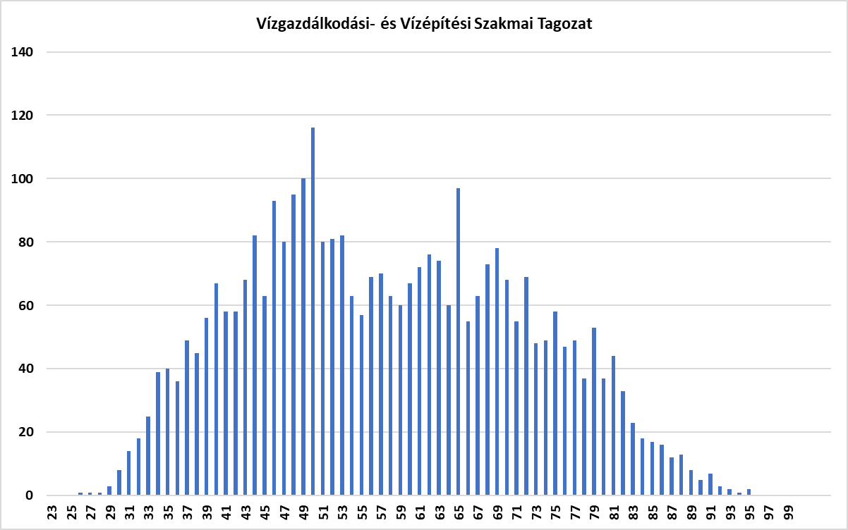

Jogosultságok

A tagozathoz tartozó jogosultságokat a 266/2013. (VII. 11.) Korm. rendelet, valamint a 297/2009.(XII. 21.) Korm. rendelet szabályozza.

266/2013. (VII. 11.) Korm. rendelet szerinti jogosultságok:

Kód | Megnevezés | 2024.01.01-i létszám | 2025.01.01-i létszám
Tervezői jogosultságok
VZ-TEL | Települési víziközmű tervezése | 1 369 | 1 354
VZ-TER | Területi vízgazdálkodási építmények tervezése | 1 230 | 1 209
VZ-VKG | Vízkészlet gazdálkodási építmények tervezése | 605 | 340
VZ-VG | Vízgazdálkodási tervezési szakterület, egyéb vízgazdálkodási tervezési részszakterület | 566 | 807
VZ-korlátozott | Vizimérnöki | 106 | 93
Szakértői jogosultságok
SZÉM3 | Vízgazdálkodási építmények szakértése | 238 | 227
Műszaki ellenőri jogosultságok
ME-VZ | Vízgazdálkodási építmények építésének műszaki ellenőrzése | 1 875 | 1 822
ME-VZ/II. | Vízgazdálkodási építmények építésének műszaki ellenőrzése korlátozásokkal | 25 | 24
Felelős műszaki vezetői jogosultságok
MV-VZ | Vízgazdálkodási építmények építési-szerelési munkáinak felelős műszaki vezetése | 2 323 | 2 261
MV-VZ-R | Vízgazdálkodási építmények építési-szerelési munkáinak felelős műszaki vezetése (részszakterület) | 264 | 247

297/2009.(XII. 21.) Korm. rendelet szerinti vízügyi szakértői jogosultságok:

Kód | Megnevezés | 2024.01.01-i létszám | 2025.01.01-i létszám
Vízügyi szakértés
SZVV-3.1. | Hidrológiai, vízgyűjtő-gazdálkodás, vízkészlet-gazdálkodás, nagytérségi vízgazdálkodási rendszerek | 164 | 168
SZVV-3.2. | Ivó- és ipari vízellátás, szennyvízelvezetés, nem szennyvízelvezetési célú csatornázása | 239 | 233
SZVV-3.3. | Víztisztítás | 172 | 167
SZVV-3.4. | Szennyvíztisztítás | 199 | 195
SZVV-3.5. | Árvízmentesítés, árvízvédelem, folyó- és tószabályozás, sík- és dombvidéki vízrendezés, belvízvédelem, öntözés | 190 | 190
SZVV-3.6. | Vízépítési nagyműtárgyak | 89 | 87
SZVV-3.7. | Hidraulikai szakértő | 89 | 88
SZVV-3.8. | Vízgépészet | 89 | 86
SZVV-3.9. | Vízfeltárás, kútfúrás, vízföldtani, vízbázis-védelem | 186 | 190
SZVV-3.10. | Vízanalitika, vízminőség-védelem, vízminőségi kárelhárítás | 260 | 253

